ОТЧЕТ
по формированию антикоррупционного мировоззрения и повышения общего уровня правосознания и правовой культуры воспитанников
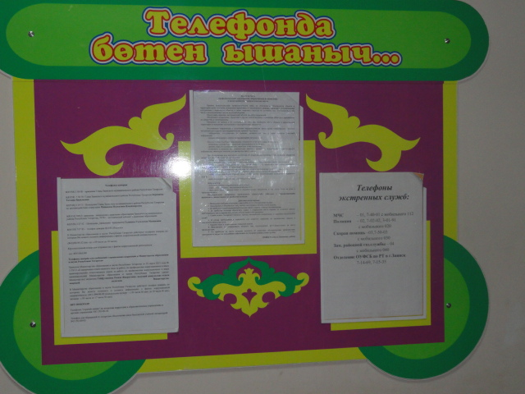
На сайте детского сада открыта вкладка «Антикоррупционная деятельность» https://edu.tatar.ru/zainsk/dou_solnyshko/page1890411.htm, где размещена нормативно-правовая база, планы мероприятий, приказы, публичные отчёты.
В МБДОУ оформлен стенд «Антикоррупция», где размещена информация о приёме родителей по вопросам противодействия коррупции, размещены телефоны «Доверия», адреса интернет-сайтов.
С коллективом детского сада проведены беседы, инструктажи по антикоррупции в ходе совещания при заведующей (Протокол № 37 от 01.12.2015 года)
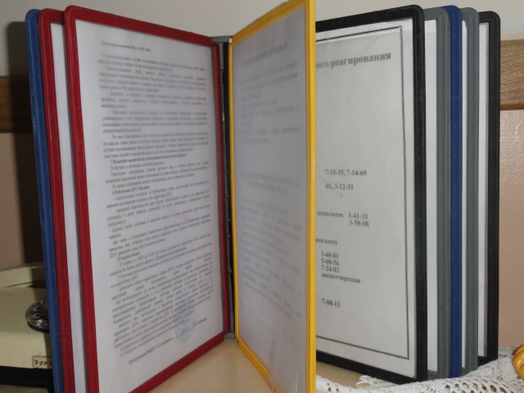
Ведется работа с родительской общественностью. Во всех возрастных группах с родителями проведены беседы, инструктажи по антикоррупции, в приемной групп выставлены папки-передвижки на тему «Рекомендации по антикоррупции», где родители могут узнать о порядке привлечения внебюджетных средств в образовательные организации, о порядке посещения мероприятий учреждения культуры, предусматривающих оплату участия воспитанниками общеобразовательных организаций, об организации экскурсионных, туристических поездок на платной основе. Также в папках размещена справочная информация об отдельных Государственных театрально-зрелищных учреждениях РТ и наименования спектаклей для воспитанников ДОУ.
Материалы по антикоррупции выложены и на сайте детского сада, а именно:
- приказ по антикоррупции;
- план работы МБДОУ д/с “Солнышко” по антикоррупции;
- положение по работе комиссии по предотвращению коррупции;
- рекомендации по антикоррупции

